**第八编•第二十三章·审计业务对独立性的要求**

•          考情和方法

•          原则和案例

•          提示和复习

**考情和方法**

|  |  |
| --- | --- |
| 平均考分 | 6分/卷 |
| 考题预测 | 简答题 |
| 实务强度 | 实务性低 |
| 复习方法 | •        本章节介绍遵守独立性的各项要求，属于纯条文性内容，学习难度低，不涉及深奥的逻辑和原理，属于必得分的友好章节，加强记忆是本章必须秉承的学习方法  •        复习时，需要充分关注随堂案例，并对解析部分的分析思路和专业化表述进行模仿 |

**原则和案例**

**总述·背景知识·独立性的基础概念**

（一）网络与网络事务所

1.网络

网络，是指由多个实体组成，旨在通过合作实现下列一个或多个目的的联合体：

（1）共享**收益**或分担**成本**；

（2）共享**所有权、控制权**或**管理权**；

（3）共享统一的**质量控制政策**和程序；

（4）共享同一**经营战略**；

（5）使用同一**品牌**；

（6）共享重要的**专业资源**。

2.网络事务所

网络事务所，是指属于**某一网络**的**会计师事务所**或**实体**。如果某一会计师事务所被**视为**网络事务所，应当与网络中其他会计师事务所的**审计客户保持独立**。

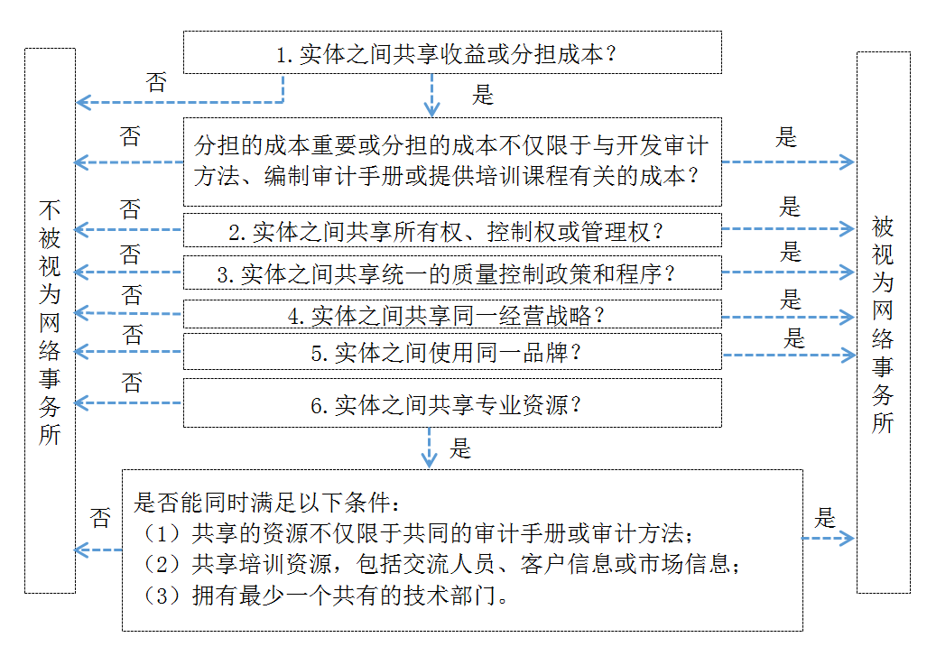

（二）公众利益实体

公众利益实体包括：

（1）**上市公司**；

（2）法律法规界定的公众利益实体；

（3）按照上市公司审计独立性的要求接受审计的实体，如某些大型非上市金融企业；

（4）**债券**在法律法规认可的证券交易所报价或挂牌，或在法律法规认可的证券交易所或其他类似机构的监管下进行交易的实体；

（5）拥有数量众多且分布广泛的利益相关者的实体。

（三）关联实体

（1）能够对客户施加直接或直接控制的实体，并且客户对该实体重要；

（2）在客户内拥有直接经济利益的实体，并且该实体对客户具有重大影响，在客户内的利益对该实体重要；

（3）受到客户直接或间接控制的实体；

（4）客户（或受到客户直接或间接控制的实体）拥有其直接经济利益的实体，并且客户能够对该实体施加重大影响，在实体内的经济利益对客户（或受到客户直接或间接控制的实体）重要；

（5）与客户处于同一控制下的实体（即“姐妹实体”），并且该姐妹实体和客户对其控制方均重要。

如果认为客户存在的关系或情形涉及其关联实体，且与评价会计师事务所独立性相关，审计项目组在识别、评价对独立性的不利影响以及采取防范措施时，**应当将其他关联实体包括在内**。

在审计客户是上市公司的情况下，本章所称审计客户包括**该客户的所有关联实体**。在审计客户不是上市公司的情况下，本章所称审计客户**仅包括该客户直接或间接控制的关联实体**。

（四）业务期间和财务报表涵盖期间

注册会计师应当在**业务期间**和**财务报表涵盖**的期间独立于审计客户。业务期间自审计项目组**开始执行审计业务之日**起，至**出具审计报告之日**止。

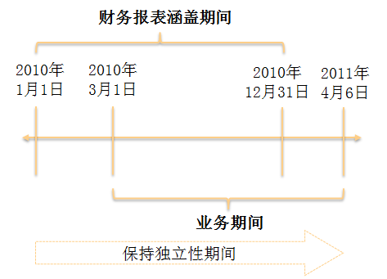

（五）近亲属

主要近亲属，是指**配偶、父母或子女**。其他近亲属，是指**兄弟姐妹、祖父母、外祖父母、孙子女、外孙子女**。

**分述·原则一·经济利益**

**直接经济利益**，是指下列经济利益：（1）个人或实体直接拥有并控制的经济利益（包括授权他人管理的经济利益）；（2）个人或实体通过投资工具拥有的经济利益，并且有能力控制这些投资工具，或影响其投资决策。常见的直接经济利益包括**股票、债券、认沽权、认购权、期权、权证和卖空权**等。

**间接经济利益**，是指个人或实体通过投资工具拥有的经济利益，但没有能力控制这些投资工具，或影响其投资决策。

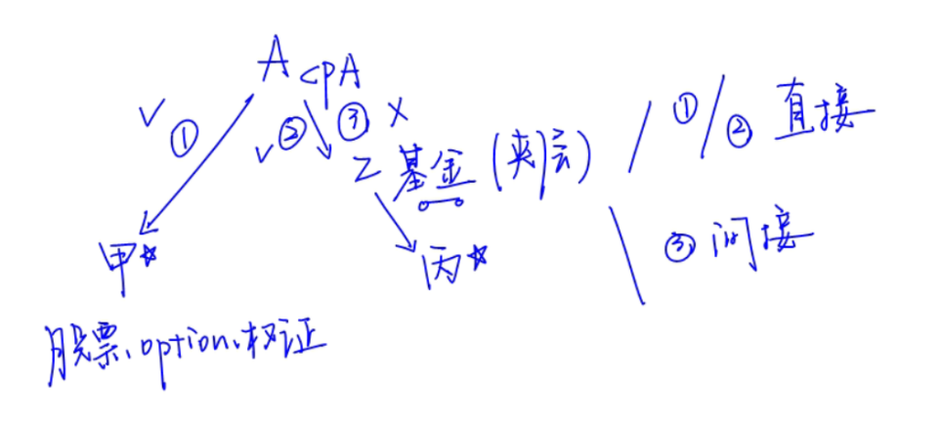

**【原则1-1】审计客户中的经济利益**

会计师事务所、审计项目组成员或其主要近亲属**不得**在审计客户中拥有**直接经济利益或重大间接经济利益**。

审计项目组成员除了包括为执行审计业务成立的**项目组**外，还包括会计师事务所及**网络事务所**中能够直接影响审计业务结果的**其他成员**：①能对审计项目合伙人提出**薪酬建议**、以及进行直接**指导、管理**或**监督**的人员；②为执行审计业务提供技术或行业具体问题、交易或事项的**咨询**的人员（如针对与审计相关的准备计提或价值评估工作进行复核的财务交易咨询部的专业人员）；③对审计业务实施**项目质量控制复核**的人员等。

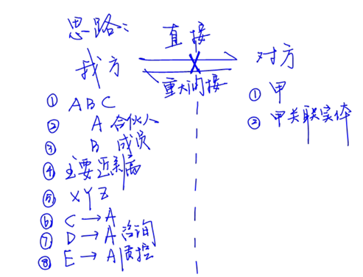

【案例1】

ABC会计师事务所委派A注册会计师担任上市公司甲公司2015年度财务报表审计项目合伙人，2015年10月，审计项目组就某重大会计问题**咨询**了事务所技术部的B注册会计师，B注册会计师的**妻子**于2015年6月购买了甲公司的股票，于2015年12月卖出。

【解析】

违反中国注册会计师职业道德守则。B注册会计师的咨询意见直接影响审计结果，其妻子在审计期间拥有**直接经济利益**，将因**自身利益**对独立性产生严重不利影响。

【案例2】

上市公司甲公司系ABC会计师事务所的常年审计客户，从事房地产开发业务。在对甲公司2013年度财务报表执行审计的过程中发现，2013年10月，甲公司收购了乙公司25%的股权，乙公司成为甲公司的**重要联营公司**。审计项目组经理A注册会计师在收购生效日前一周得知其妻子持有乙公司发行的价值1万元的**企业债券**，承诺将在**收购生效日后一个月内**出售该债券。

【解析】

违反中国注册会计师职业道德守则。收购日后乙公司成为甲公司的**关联实体**，A注册会计师及其主要近亲属不得在乙公司**拥有直接经济利益**，应在收购生效日前处置该直接经济利益。

【案例3】

上市公司甲公司是ABC会计师事务所的常年审计客户，委派A注册会计师担任甲公司2014年度财务报表审计的项目合伙人。A注册会计师自2012年度起任甲公司财务报表审计项目合伙人，其妻子在甲公司**2013年年度报告公布后**购买了甲公司股票3000股，在**2014年度审计工作开始时**卖出了这些股票。

【解析】

违反中国注册会计师职业道德守则。因针对甲公司的审计业务具有连续性，2013年度审计报告出具后至2014年度审计工作开始前期间**仍属于业务期间**，A注册会计师的**妻子**在该期间持有甲公司的股票，因自身利益对独立性产生严重不利影响。

【案例4】

上市公司甲公司是ABC会计师事务所的常年审计客户，乙公司是甲公司的重要联营公司，从事房地产业务，审计项目组成员C的父亲从银行购买了200万元定向信托理财产品，根据该产品的说明书，其募集的资金用于投资乙公司的房地产项目。

【解析】

违反中国注册会计师职业道德守则。乙公司是甲公司的关联实体，项目组成员C的父亲在乙公司中拥有**重大间接经济利益**，因自身利益对独立性产生不利影响。

**【原则1-2】审计客户相关的其他实体中的经济利益**

当一个实体在审计客户中拥有**控制性**的权益，并且审计客户对该实体**重要**时，会计师事务所、审计项目组成员或其主要近亲属不得在该实体中拥有**直接经济利益或重大间接经济利益**。

**【原则1-3】其他合伙人的经济利益**

（1）当**其他合伙人**与执行审计业务的项目合伙人**同处一个分部**时，**其他合伙人**或其**主要近亲属不得**在审计客户中拥有**直接经济利益或重大间接经济利益**。

执行审计业务的项目合伙人所处的分部并**不一定**是其所隶属的分部。当项目合伙人与审计项目组的其他成员隶属不同的分部时，会计师事务所应当确定项目合伙人**执行审计业务时所处的分部**。

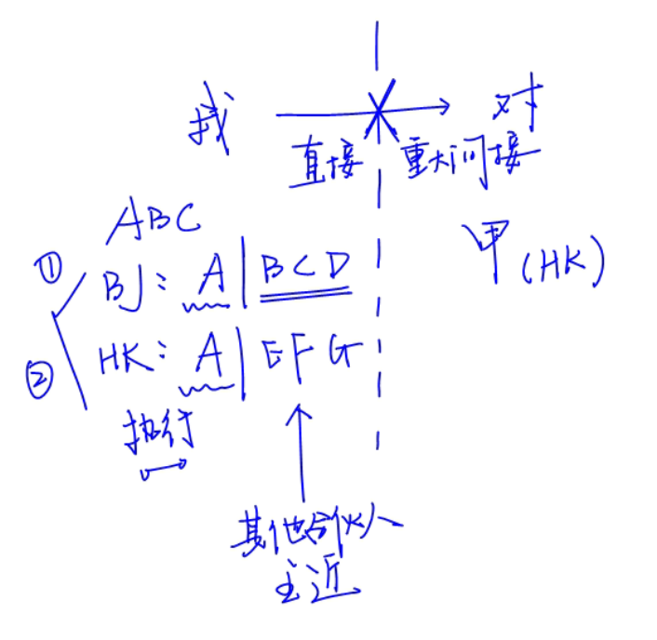

（2）为审计客户提供非审计服务的其他合伙人、管理人员或其主要近亲属不得在审计客户中拥有直接经济利益或重大间接经济利益。

【案例5】

上市公司甲公司从事保险业务，ABC会计师事务所承接甲公司2016年度财务报表审计业务，在执行客户和业务的接受评估过程中发现，C注册会计师是ABC会计师事务所金融保险业务部主管合伙人，其**父亲**通过二级市场买入并持有甲公司**股票**5000股。

【解析】

违反中国注册会计师职业道德守则。C注册会计师作为同一分部的合伙人，其**主要近亲属**不得持有甲公司的股票，否则将因自身利益对独立性产生严重不利影响。

【案例6】

非上市公司甲银行是ABC会计师事务所的常年审计客户。基金管理公司丁公司是甲银行的子公司，甲银行审计项目组同时负责审计丁公司及其管理的所有基金2015年度财务报表。**金融业务部合伙人**A注册会计师不是项目组成员，其妻子购买了某保险公司发行的投资连结型保单，金额重大，该保单选择了丁公司管理的基金产品进行投资。

【解析】

违反中国注册会计师职业道德守则。其他合伙人与执行审计业务的项目合伙人同处一个分部时，如果其他合伙人或其主要近亲属不得在审计客户中拥有直接经济利益或重大间接经济利益。

**【原则1-4】其他近亲属的经济利益**

如果审计项目组某一成员的**其他近亲属**在审计客户中拥有直接经济利益或重大间接经济利益，将因自身利益产生**非常严重**的不利影响。会计师事务所可以采取的防范措施主要包括：

（1）其他近亲属**尽快处置**全部经济利益，或处置全部直接经济利益并处置足够数量的间接经济利益，以使剩余经济利益不再重大；

（2）由审计项目组以外的注册会计师**复核**该成员已执行的工作；

（3）将该成员**调离**审计项目组。

**【原则1-5】退休金计划**

如果审计项目组成员通过会计师事务所的**退休金计划**，在审计客户中拥有直接经济利益或重大间接经济利益，将因自身利益产生**不利影响**。

**【原则1-6】主要近亲属受雇于审计客户**

执行审计业务的项目合伙人所处分部的其他合伙人，或者向审计客户提供非审计服务的合伙人或管理人员，如果其主要近亲属在审计客户中拥有经济利益，只要其主要近亲属**作为审计客户的员工**有权（例如，通过退休金或股票期权计划）取得该经济利益，并且在必要时**能够采取防范措施**消除不利影响或将其降低至可接受的水平，则**不被视为损害独立性**。但是，如果其主要近亲属拥有或取得处置该经济利益的权利，则应当**尽快处置**或放弃该经济利益。

【案例7】

上市公司甲公司是ABC会计师事务所的常年审计客户，ABC会计师事务所委派A注册会计师担任甲公司2014年度审计项目合伙人，B注册会计师不是甲公司审计项目组成员，与A注册会计师同处一个分部，B注册会计师的**妻子在甲公司任职**，并因此持有将于2016年1月1日起可行权的甲公司**股票期权**3000股，B注册会计师承诺在禁售期结束后尽快予以处置。

【解析】

违反中国注册会计师职业道德守则。当**其他合伙人**与执行审计业务的项目合伙人同处一个分部时，其他合伙人或其**主要近亲属**不得在审计客户中拥有直接经济利益或重大间接经济利益，应当尽快处置或放弃该经济利益，否则因自身利益对独立性产生非常严重的不利影响。

**【原则1-7】与审计客户同在某一实体拥有经济利益**

会计师事务所、审计项目组成员或其主要近亲属在某一实体拥有经济利益，并且审计客户也在该实体拥有经济利益，可能因自身利益产生不利影响。

（1）如果经济利益并不重大，并且审计客户不能对该实体施加重大影响，则**不被视为损害独立性**。

（2）如果经济利益**重大**，并且审计客户能够对该实体**施加**重大影响，则**没有防范措施**能够将不利影响降低至可接受的水平。

【案例8】

上市公司甲银行是ABC会计师事务所的常年审计客户，ABC会计师事务所委派A注册会计师担任甲公司2014年度审计项目合伙人，甲银行持有上市公司丁公司3%的股份，对丁公司**不具有重大影响**。该投资对甲银行也**不重大**。甲银行2014年度审计项目经理D注册会计师于2014年11月购买500股丁公司股票。截至2014年12月31日，这些股票市值为3000元。

【解析】

不违反中国注册会计师职业道德守则。虽然D注册会计师与甲银行均拥有丁公司的股票，但因其持有的经济利益**并不重大**，且甲银行**不能对丁公司施加重大影响**，上述投资不被视为损害独立性。

**【原则1-8】与审计客户的利益相关者同在某一实体拥有经济利益**

会计师事务所、审计项目组成员或其主要近亲属在某一实体拥有经济利益，并且知悉审计客户的**董事、高级管理人员**或**具有控制权的所有者**也在该实体拥有经济利益，可能因**自身利益、密切关系或外在压力**产生不利影响。

防范措施主要包括：

（1）将拥有该经济利益的审计项目组成员**调离**审计项目组；

（2）由审计项目组以外的注册会计师**复核**该成员已执行的工作。

**【原则1-9】受托管理人**

如果会计师事务所、审计项目组成员或其主要近亲属作为受托管理人在审计客户中拥有直接经济利益或重大间接经济利益，将因**自身利益产生不利影响**。只有在**同时满足**下列条件时，才允许拥有上述经济利益：

（1）审计项目组成员及其主要近亲属和会计师事务所均不是受托财产的受益人；

（2）委托人在审计客户中拥有的经济利益对委托人并不重大；

（3）委托人不能对审计客户施加重大影响；

（4）针对委托人在审计客户中拥有的经济利益，受托管理人及其主要近亲属和会计师事务所对其任何投资决策都不能施加重大影响。

**【原则1-10】继承、馈赠或因合并而获得经济利益**

如果会计师事务所、合伙人或其主要近亲属、项目组成员或其主要近亲属，通过**继承、馈赠或因合并**从审计客户获得直接经济利益或重大间接经济利益，则应当立即处置全部经济利益，或处置全部直接经济利益并处置足够数量的间接经济利益，以使剩余经济利益不再重大。